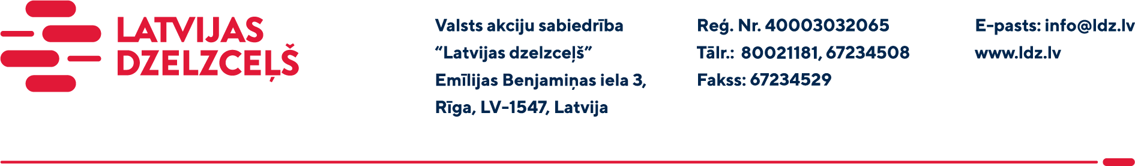

UZAICINĀJUMS PIEDĀVĀJUMA IESNIEGŠANAI TIRGUS IZPĒTEI

VAS „Latvijas dzelzceļš” Elektrotehniskā pārvalde veic tirgus izpēti “Zilupes un Zemitānu staciju 0,23 – 0,4 kV kabeļu nomaiņas būvprojektu izstrāde” (turpmāk – tirgus izpēte).
Tirgus izpētes priekšmets un apjoms: saskaņā ar tehnisko uzdevumu (1.un 2.pielikums).
Darbu izpildes termiņš:
- Zilupes stacijas Objektā - 4 (četru) mēnešu laikā no līguma abpusējas parakstīšanas brīža;
- Zemitānu stacijas Objektā – 6 (sešu) mēnešu laikā no līguma abpusējas parakstīšanas brīža.
Samaksas nosacījumi: Pēc Darbu pabeigšanas, 30 (trīsdesmit) kalendāro dienu laikā no rēķina saņemšanas dienas.
Piedāvājuma cenā (3.pielikums) jābūt iekļautiem absolūti visām izmaksām, kas saistītas ar darbu izpildi, ņemot vērā tehniskajā uzdevumā noteikto, tai skaitā darbu organizēšanas izmaksas, transportēšanas izmaksas, mehānismu ekspluatācijas izdevumi, darba vietas sakopšanas izdevumi, personāla un administratīvās izmaksas, muitas, dabas resursu, sociālais u.c. nodokļi (izņemot PVN), saskaņā ar Latvijas Republikas tiesību aktiem, apdrošināšanai, pieskaitāmās izmaksas, ar peļņu un riska faktoriem saistītās izmaksas, neparedzamie izdevumi u.tml.
Kvalifikācijas prasības pretendentiem – atbilstoši 4.pielikumam.
Piedāvājumu var iesniegt gan par visu tirgus izpētes priekšmetu kopumā, gan atsevišķām tā daļām pilnā apjomā.
VAS „Latvijas dzelzceļš” Elektrotehniskā pārvalde nodrošina papildus informācijas - Tehniskā uzdevuma pielikuma izsniegšanu elektroniskā formātā 2 (divu) darba dienu laikā pēc ieinteresētā uzņēmuma pieprasījuma. Šajā gadījumā ar drošu elektronisko parakstu parakstītu pieprasījumu (veidlapa 5.pielikumā) jānosūta pieprasījuma veidlapā minētajai kontaktpersonai. Ieinteresētais uzņēmums ar savu parakstu apliecina, ka ir informēts par to, ka pieprasītā papildus informācija - dokumentācija satur VAS „Latvijas dzelzceļš” komercnoslēpumu atbilstoši Komercnoslēpuma aizsardzības likuma 2.pantam un tās satura patvaļīga izpaušana, izplatīšana vai izmainīšana ir aizliegta un var tikt uzskatīta kā prettiesiska rīcība.
Lūdzam Jūs līdz 2024.gada 20.martam iesniegt piedāvājumu ar paraksttiesīgās personas parakstu VAS “Latvijas dzelzceļš” Elektrotehniskajai pārvaldei, Emīlijas Benjamiņas ielā 3, Rīgā, LV-1050, vai elektroniskā formā (parakstītu un ieskenētu kopijas formā vai parakstītu ar drošu elektronisko parakstu), nosūtot uz e-pastu: ep@ldz.lv.
Kontaktpersona: 29532285.
Šīs tirgus izpētes mērķis ir izvērtēt situāciju tirgū, apzināt finansiālajām iespējām atbilstošu pakalpojumu iegādi utt., un šis uzaicinājums piedāvājuma iesniegšanai nerada tā saņēmējam un LDz pienākumu nākotnē slēgt darījumu par Tirgus izpētē noteikto priekšmetu. Tirgus izpētes rezultāti netiks oficiāli publicēti/paziņoti.
Uzaicinājumā minētos personas datus to saņēmējs drīkst apstrādāt tikai saskaņā ar Fizisko personu datu apstrādes likuma prasībām.
Pielikumā:
- 1.pielikums: “Tehniskais uzdevums “Zilupes stacijas 0,23 kV kontroles kabeļa nomaiņas būvprojekta izstrāde””;
- 2.pielikums: “Tehniskais uzdevums “Zemitānu stacijas 0,4 kV kabeļa daļējas nomaiņas būvprojekta izstrāde””;
- 3.pielikums: “Piedāvājums tirgus izpētei /forma/”;
- 4.pielikums: “Kvalifikācijas prasības pretendentiem”;
- 5.pielikums: “Pieprasījums papildus informācijas saņemšanai /forma/”.

